Thư viện trường Trung học cơ sở Bình An trân trọng giới thiệu tới quý thầy cô và các em học sinh cuốn sách rất bổ ích có tựa đề: “Tổ quốc nơi đầu sóng” của Nhà xuất bản Kim Đồng.
Cuốn sách dày 44 trang, in trên khổ 21x19 cm được xuất bản tháng 10 năm 2014.
Nổi bật trên nền bìa cuốn sách là tên sách: “ Tổ quốc nơi đầu sóng” được in ngay ngắn, trang trọng, tiếp đến là dải đất liền hình chữ S và hai quần đảo Hoàng Sa, Trường Sa trên biển Đông như tấm lá chắn cho dải đất liền dọc bờ biển nước ta từ Quảng Trị đến Cà Mau. Cuối trang là tên và biểu tượng NXB Kim Đồng.
Cuốn sách là tập hợp hơn 200 bức ảnh ảnh về tự nhiên, cuộc sống sinh hoạt của đồng bào, chiến sỹ trên hai quần đảo Trường Sa, Hoàng Sa do chính các tác giả đã và đang công tác tại đây thực hiện. Đồng thời cuốn sách còn giới thiệu một số tài liệu quý giá để chứng minh cho chủ quyền của chứng ta đối vơi hai quần đảo này.
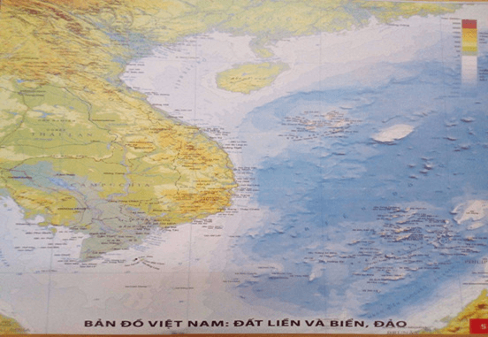

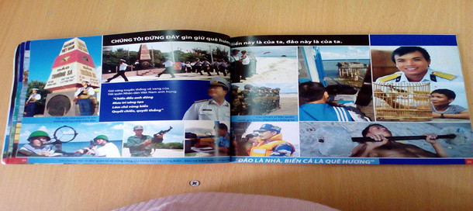
Những trang sách đầu tiên với tựa đề “ Biển trời của ta” các tác giả trích dẫn lời của Chủ tịch Hồ Chí Minh ngày 15 tháng 3 năm 1961: “ Ngày trước ta chỉ có đêm và rừng. Ngày nay ta có ngày, có trời, có biển, bờ biển ta dài, tươi đẹp, ta phải biết giữ gìn lấy nó”.
Để chứng minh cho chủ quyền lãnh thổ của nước ta cuốn sách giới thiệu hình ảnh của chuỗi các hòn đảo chạy dọc theo bờ biển để xác định đường cơ sở thẳng của Việt Nam như: Hòn Tài Lớn, Hòn Nhạn, hòn Đá Lẻ, hòn Đôi, hòn Hải…hình ảnh các cồn cát, bãi ngầm trên nền rạn san hô bám vào đỉnh của các phần nhô lên từ thềm lục địa cổ dưới đáy biển đông. Hình đội tàu chiến của Việt nam đúc trên đỉnh đồng ở kinh thành Huế, hình ảnh các bản đồViệt Nam do Việt Nam và quốc tế cung cấp…
Cùng với đó là những bức ảnh chân thực, sống động về cuộc sống của các cư dân trên đảo đó là hình ảnh người dân đảo chìm, những con người bình dị với nước ngọt, rau xanh, chuyện đi học của trẻ nhỏ; Những lá thư dạt dào tình yêu thương của các em bé gửi về từ đảo xa. Đặc biệt không thể không nhắc đến những người lính biển đang ngày đêm canh giữ biển trời Tổ quốc với muôn vàn khó khăn gian khó nhưng luôn lạc quan, tin tưởng vào tương lai đất nước thể hiện khát vọng hòa bình trên vùng biển này.
Trong bài thơ Tổ quốc nhìn từ biển nhà thơ Nguyễn Việt Chiến đã viết:
"Nếu Tổ quốc đang bão giông từ biển
Có một phần máu thịt ở Hoàng Sa
Ngàn năm trước con theo cha xuống biển
Mẹ lên rừng thương nhở mãi Trường Sa"
Câu chuyện về Hoàng Sa và Trường Sa luôn là câu chuyện của con người Việt Nam vượt qua bao sóng gió, gian nan chịu nhiều hy sinh mất mát để giữ bình yên cho quê hương . Đó là phần lãnh thổ mà các thế hệ người Việt tiếp nối nhau vượt qua dông bão đến với đại dương để khám phá, khai khẩn những vùng đất mới, tạo nên dáng hình Tổ quốc hôm nay. Và đó cũng là nơi thể hiện khát vọng vươn xa, ý chí kiên cường của dân tộc.
Gấp trang sách lại ta vẫn thấy đâu đây vang lên lời ca "Qua bao nhiêu thăng trầm mà chiều nay vẫn dịu dàng. Vùi sâu dưới đáy những gì đau thương. Biển lại hát chiều nay, biển kể chuyện quê hương"
Kính mời quý thầy cô giáo và các em học sinh tìm đọc “Tổ quốc nơi đầu sóng” tại thư viện nhà trường. Hy vọng và tin tưởng rằng nội dung cuốn sách không chỉ giúp chúng ta hiểu hơn về chủ quyền quốc gia mà còn giúp gần hơn khoảng cách giữa đất liền với hải đảo!
Trích nguồn thư viện trường.

